退换货模型

## 前言

该模型为订单商品退换货初版设计模型，如有任何疑问，请及时提出。

## 基本模型

### 基本流程

1. 会员对订单付款之后，可以对订单商品申请退货/换货。
2. 会员点击订单中某个商品后面的退货/换货按钮，进入该商品的退货/换货流程
3. 会员可修改针对该商品的退货/换货数量，最小1，最大不能超过购买数量
4. 对于退货，退款金额=订单中该商品的单价*退货数量（会员可修改该金额）
5. 对于换货，退款金额=0
6. 会员确认信息之后，提交退货/换货申请

建议：换货只针对同款同规格商品或发错货的商品

## 退货模型

### 流程图

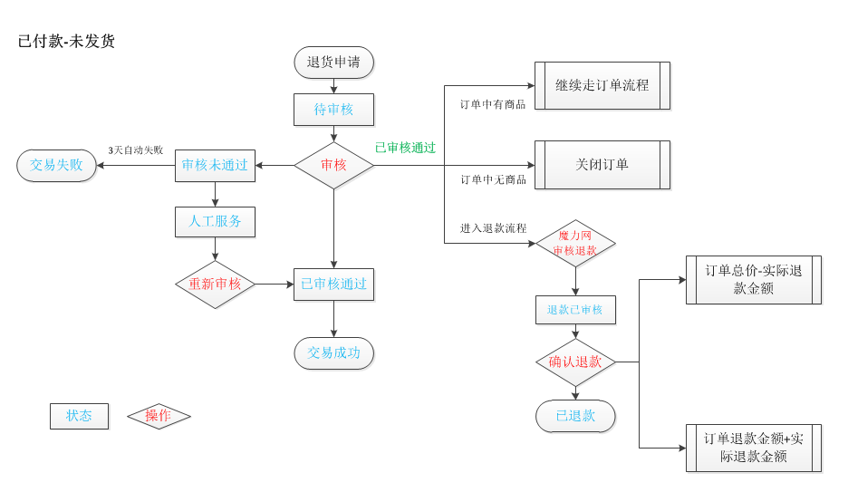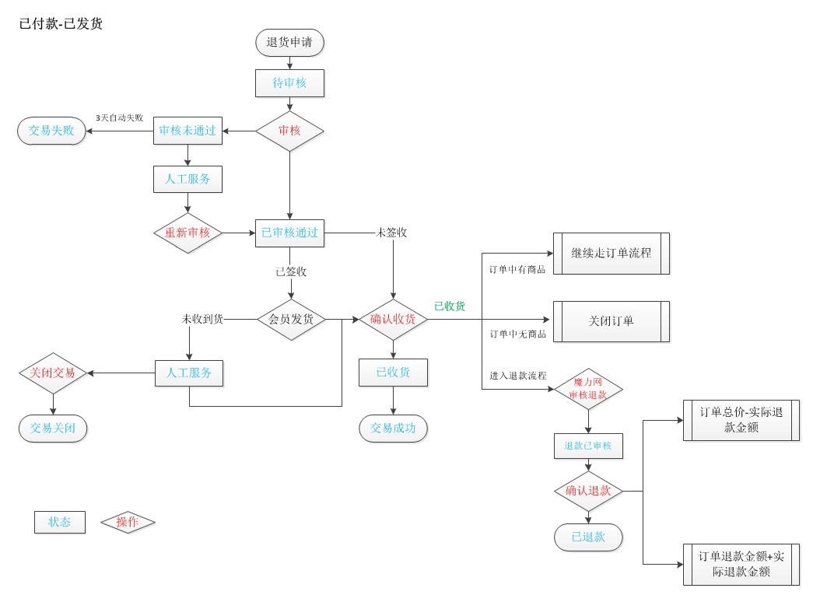

<退货流程图v2.vsd>

### 数据结构

模型集合名称：returngoods

{

“uid”: “IUUER-SD545-SFSKDJ-SDF45”,

“bid”: “SKDJF334-SDFJSKDJ-3434SDF”,

“orderno”: “14072716581255321257”,

“packindex”:1,

“goodsid”: “SDKFJ-23230-KNDSFKJJK”,

“goodsname”:”商品名称”,

“count”:3,

“spec”: “颜色:白色,存储:32G”,

“version”:12,

“price”:36.00,

“desc”:”退换货理由”,

“pic”:[

“/uploads/xxx_1.jpg”,

”/uploads/xxx_2.jpg”,

”/uploads/xxx_3.jpg”,

…

],

“address”:”江苏省苏州市工业园区XX路”,

“postalcode”:”215000”,

“logistics”:[

{

loginame: “物流公司名称”,

logisticsno: xxxxxxxxxxxx

},

~~{~~

~~loginame: 1,~~

~~logisticsno: xxxxxxxxxxxx~~

~~},~~

…

],

“postage”:24.00,

“telephone”:xxxx-xxxxxxxx,

“receiver”:”商家收货名称”, //收货单的收货人姓名

“createdate”:” 2014-01-10 12:00:00”,

“modifydate”: ” 2014-01-10 12:00:00”,

“status”:”RS001”,

statustime: 2015-02-12 00:00:00, //状态写入时间

refundstatus:”FS001”, //退款状态

refundstatustime: 2015-02-12 00:00:00, //退款状态写入时间

“statuslog”:[

{

“statusid”:”RS001”,

“logdate”: ” 2014-01-10 12:00:00”

}

],

“bdesc”:”商家备注说明（审核未通过理由等）”

}

|  |  |  |
| --- | --- | --- |
| **列** | **描述** | **备注** |
| **uid** | 会员ID string | 发起退货申请会员ID |
| **bid** | 商家ID string | 订单集合中该次交易的bid |
| **orderno** | 交易订单号 | 订单集合中该次交易的订单号orderno |
| **packindex** | 订单商品集中packindex | 同 |
| **goodsid** | 商品ID |  |
| **goodsname** | 商品名称 |  |
| **goodspic** | 商品图片 |  |
| **count** | 退货数量 |  |
| **spec** | 退货商品规格 | 同订单集合中该次交易的商品spec |
| **version** | 商品版本号 | 对应订单表商品数组中该商品的version |
| **price** | 退款金额 | Float |
| **desc** | 备注说明 | 退货理由，500字以内 |
| **pic** | 商品图片 | 多张，用户拍摄的退换货商品图片 |
| **address** | 商家收货地址 | 对应MongoDB数据库businessaddress集合商家地址 |
| **postalcode** | 邮编 |  |
| **loginame** | 物流公司名称 | 对应logistics集合name字段 |
| **logisticsno** | 物流单号 | string |
| **postage** | 邮费 float |  |
| **telephone** | 商家联系电话 |  |
| **receiver** | 商家收货名称 | 用户所填物流单的收货方名称（商家收货名称） |
| **createdate** | 退货申请日期 |  |
| **modifydate** | 最后一次更新时间 |  |
| **status** | 退货申请单状态 | RS001 待审核  RS002 已审核通过  RS003 已收货  ~~RS004 退款已审核(魔力网)~~  ~~RS005 已退款~~  RS901 交易成功  RS902 交易失败  RS903 交易关闭  RS904 审核未通过  RS905 人工服务 |
| **statustime** | 订单当前状态写入时间 | 更新status字段的时候，需要将当前时间写入到statustime字段 |
| **refundstatus** | 退款状态 | FS001 退款处理中  FS002 已退款 |
| **refundstatustime** | 退款状态写入时间 |  |
| **statuslog** | 状态更新日志 | 二维数组，记录该退货申请状态变更日志（编码+时间） |
| **bdesc** | 商家备注说明 | 例：审核未通过理由等 |
| **Receiver** | 商家联系人 |  |

## ~~退款模型~~

### ~~流程图~~

### ~~数据结构~~

~~模型集合名称: orderrefund~~

~~{~~

~~“uid”: “IUUER-SD545-SFSKDJ-SDF45”,~~

~~“bid”: “SKDJF334-SDFJSKDJ-3434SDF”,~~

~~“orderno”: “14072716581255321257”,~~

~~“amount”:123.00,~~

~~“desc”:”退款备注说明”,~~

~~“createdate”: ”2014-01-10 12:00:00”,~~

~~“modifydate”: ”2014-01-10 12:00:00”,~~

~~“status”:”DS001”,~~

~~“statuslog”: [~~

~~{~~

~~“statusid:”DS001”,~~

~~“logdate”: ” 2014-01-10 12:00:00”~~

~~}~~

~~],~~

~~“bdesc”:” 商家备注说明（审核未通过理由等）”~~

~~}~~

|  |  |  |
| --- | --- | --- |
| **~~列~~** | **~~描述~~** | **~~备注~~** |
| **~~uid~~** | ~~会员ID string~~ | ~~发起退货申请会员ID~~ |
| **~~bid~~** | ~~商家ID string~~ | ~~订单集合中该次交易的bid~~ |
| **~~orderno~~** | ~~交易订单号~~ | ~~订单集合中该次交易的订单号orderno~~ |
| **~~amount~~** | ~~申请退款金额~~ |  |
| **~~desc~~** | ~~退款备注说明~~ |  |
| **~~createdate~~** | ~~申请日期~~ | ~~ISODATE~~ |
| **~~modifydate~~** | ~~最后一次更新日期~~ | ~~ISODATE~~ |
| **~~status~~** | ~~退款申请状态~~ | ~~DS001 待审核~~  ~~DS002 退款商家已审核~~  ~~DS003 退款魔力网已审核~~  ~~DS004 已退款~~  ~~DS901 交易成功~~  ~~DS902 交易失败~~  ~~DS903 交易关闭~~  ~~DS904 审核未通过~~  ~~DS905 人工服务~~ |
| **~~statuslog~~** | ~~状态更新日志~~ | ~~二维数组，记录该退货申请状态变更日志（编码+时间）~~ |
| **~~bdesc~~** | ~~商家备注说明~~ | ~~例：审核未通过理由等~~ |

## 换货模型

### 流程图

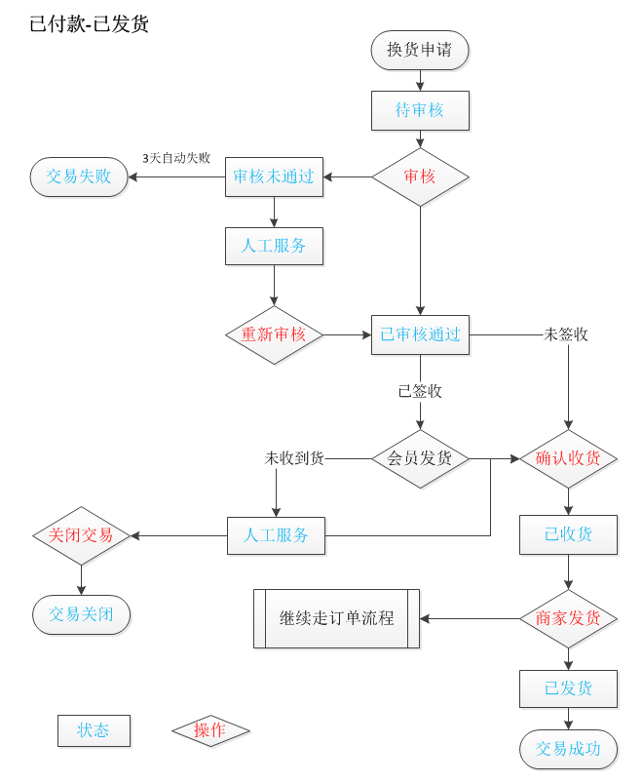

### 数据结构

模型集合名称：exchangegoods

{

“uid”: “IUUER-SD545-SFSKDJ-SDF45”,

“bid”: “SKDJF334-SDFJSKDJ-3434SDF”,

“orderno”: “14072716581255321257”,

“packindex”:1,

“goodsid”: “SDKFJ-23230-KNDSFKJJK”,

“goodsname”:”商品名称”,

“count”:3,

“spec”: “颜色:白色,存储:32G”,

“version”:12,

“desc”:”退换货理由”,

“pic”:[

“/uploads/xxx_1.jpg”,

”/uploads/xxx_2.jpg”,

”/uploads/xxx_3.jpg”,

…

],

“logisticsuser”:[

{

loginame: “物流公司名称”,

logisticsno: xxxxxxxxxxxx

},

~~{~~

~~loginame: 1,~~

~~logisticsno: xxxxxxxxxxxx~~

~~},~~

…

],

“logisticsbusiness”:[

{

loginame: “物流公司名称”,

logisticsno: xxxxxxxxxxxx

},

~~{~~

~~logisticsid: 1,~~

~~logisticsno: xxxxxxxxxxxx~~

~~},~~

…

],

“receiver”:”商家收货名称”,

“telephone”:”xxxx-xxxxxxxx”,

“address”:”江苏省苏州市工业园区XX路”,

“postalcode”:”215000”,

“postage”:12.00,

“createdate”:” 2014-01-10 12:00:00”,

“modifydate”: ” 2014-01-10 12:00:00”,

“status”:”ES001”,

statustime: 2015-02-12 00:00:00, //状态写入时间

“statuslog”: [

{

“statusid:”ES001”,

“logdate”: ” 2014-01-10 12:00:00”

}

],

“bdesc”:”商家备注说明（审核未通过理由等）”

}

|  |  |  |
| --- | --- | --- |
| **列** | **描述** | **备注** |
| **uid** | 会员ID string | 发起换货申请会员ID |
| **bid** | 商家ID string | 订单集合中该次交易的bid |
| **orderno** | 交易订单号 | 订单集合中该次交易的订单号orderno |
| **packindex** | 订单商品集中packindex | 同 |
| **goodsid** | 商品ID |  |
| **goodsname** | 商品名称 |  |
| **goodspic** | 商品图片 |  |
|  |  |  |
| **count** | 换货数量 |  |
| **spec** | 换货商品规格 | 同订单集合中该次交易的商品spec |
| **version** | 商品版本号 |  |
| **desc** | 备注说明 | 换货理由，500字以内 |
| **pic** | 商品图片 | 多张，用户拍摄的退换货商品图片 |
| **logisticsuser** | 用户发货物流信息 | 包括物流公司，单号 |
| **logisticsbusiness** | 商家发货物流信息 | 包括物流公司，单号 |
| **receiver** | 商家收货名称 | 用户所填物流单的收货人姓名（商家收货名称） |
| **telephone** | 商家联系电话 |  |
| **address** | 商家收货地址 | 对应MongoDB数据库businessaddress集合地址 |
| **postalcode** | 邮编 |  |
| **postage** | 邮费 | float |
| **createdate** | 换货申请日期 | ISODATE |
| **modifydate** | 最后一次更新时间 | ISODATE |
| **status** | 换货申请单状态 | ES001 待审核  ES002 已审核通过  ES003 商家已收货  ES004 商家已发货  ~~ES005 会员已收货~~  ES901 交易成功  ES902 交易失败  ES903 交易关闭  ES904 审核未通过  ES905 人工服务 |
| **statustime** | 订单当前状态写入时间 | 更新status字段的时候，需要将当前时间写入到statustime字段 |
| **statuslog** | 状态更新日志 | 二维数组，记录该退货申请状态变更日志（编码+时间） |
| **bdesc** | 商家备注说明 | 例：审核未通过理由等 |
| **Receiver** | 商家联系人 |  |

## 备注说明

1. 如果订单产生退货/换货行为，订单自动转为确认收货状态deadtime时间自动延长。
2. 对于换货行为，如果商家发货10天后会员未确认收货，系统自动更新收货状态。
3. 对于商品退货
4. 如果商家收到的退货商品有问题，商家不可以确认收货，需要魔力网客服与商家、用户沟通具体退款金额，后台系统提供财务可修改退款金额功能
5. 对于商家已确认收货的退货单，魔力网将直接审核退款。